ỦY BAN THƯỜNG VỤ QUỐC HỘI  Nghị quyết số: 88/2025/UBTVQH15  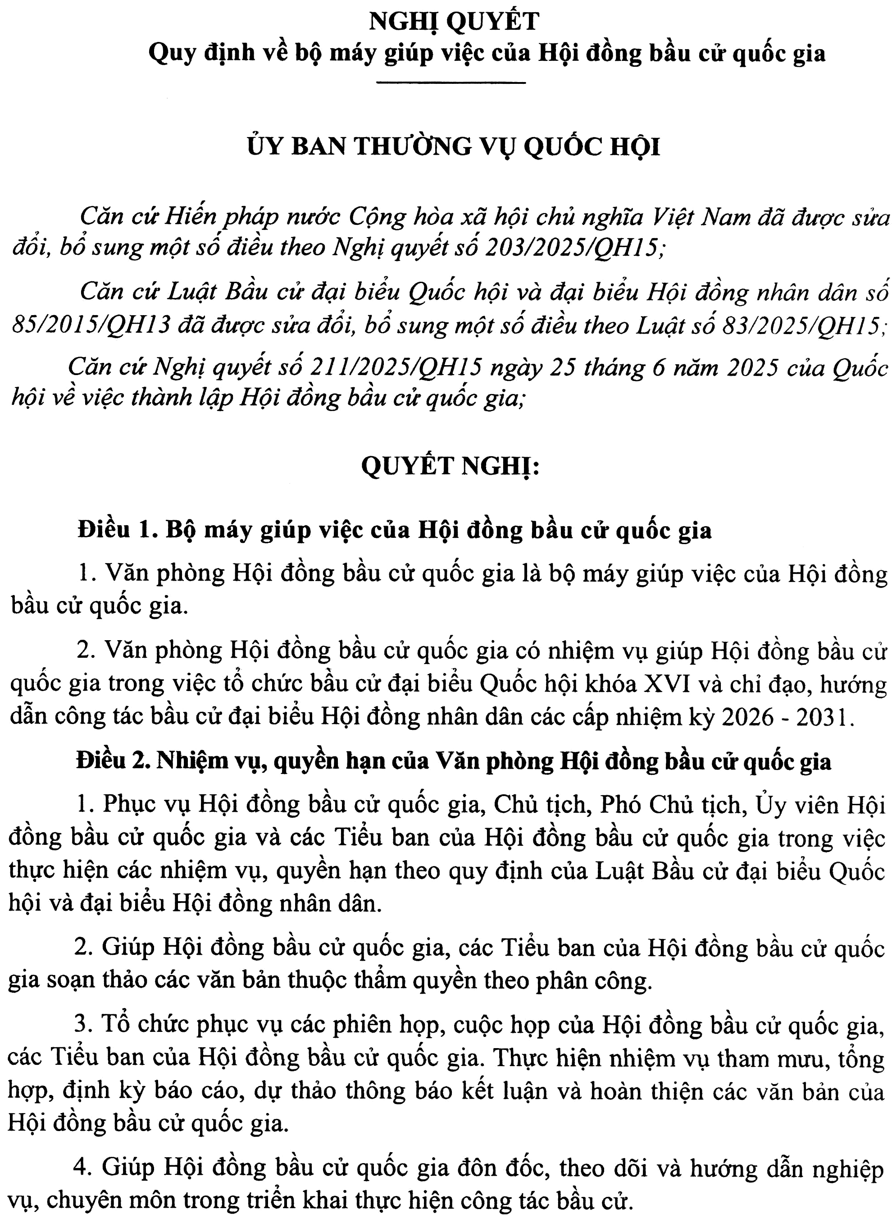 | CỘNG HÒA XÃ HỘI CHỦ NGHĨA VIỆT NAM  Độc lập - Tự do - Hạnh phúc  Hà Nội, ngày 10 tháng 7 năm 2025

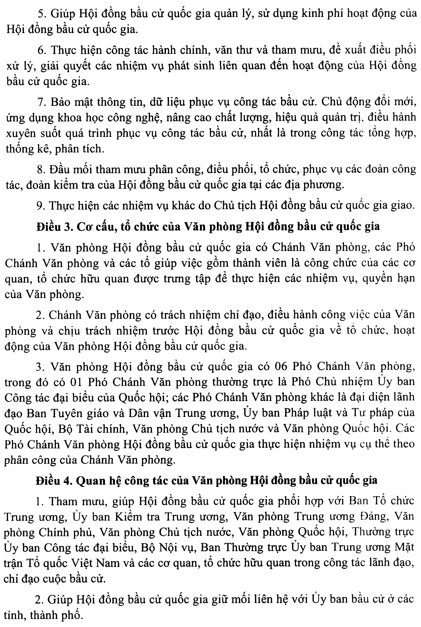
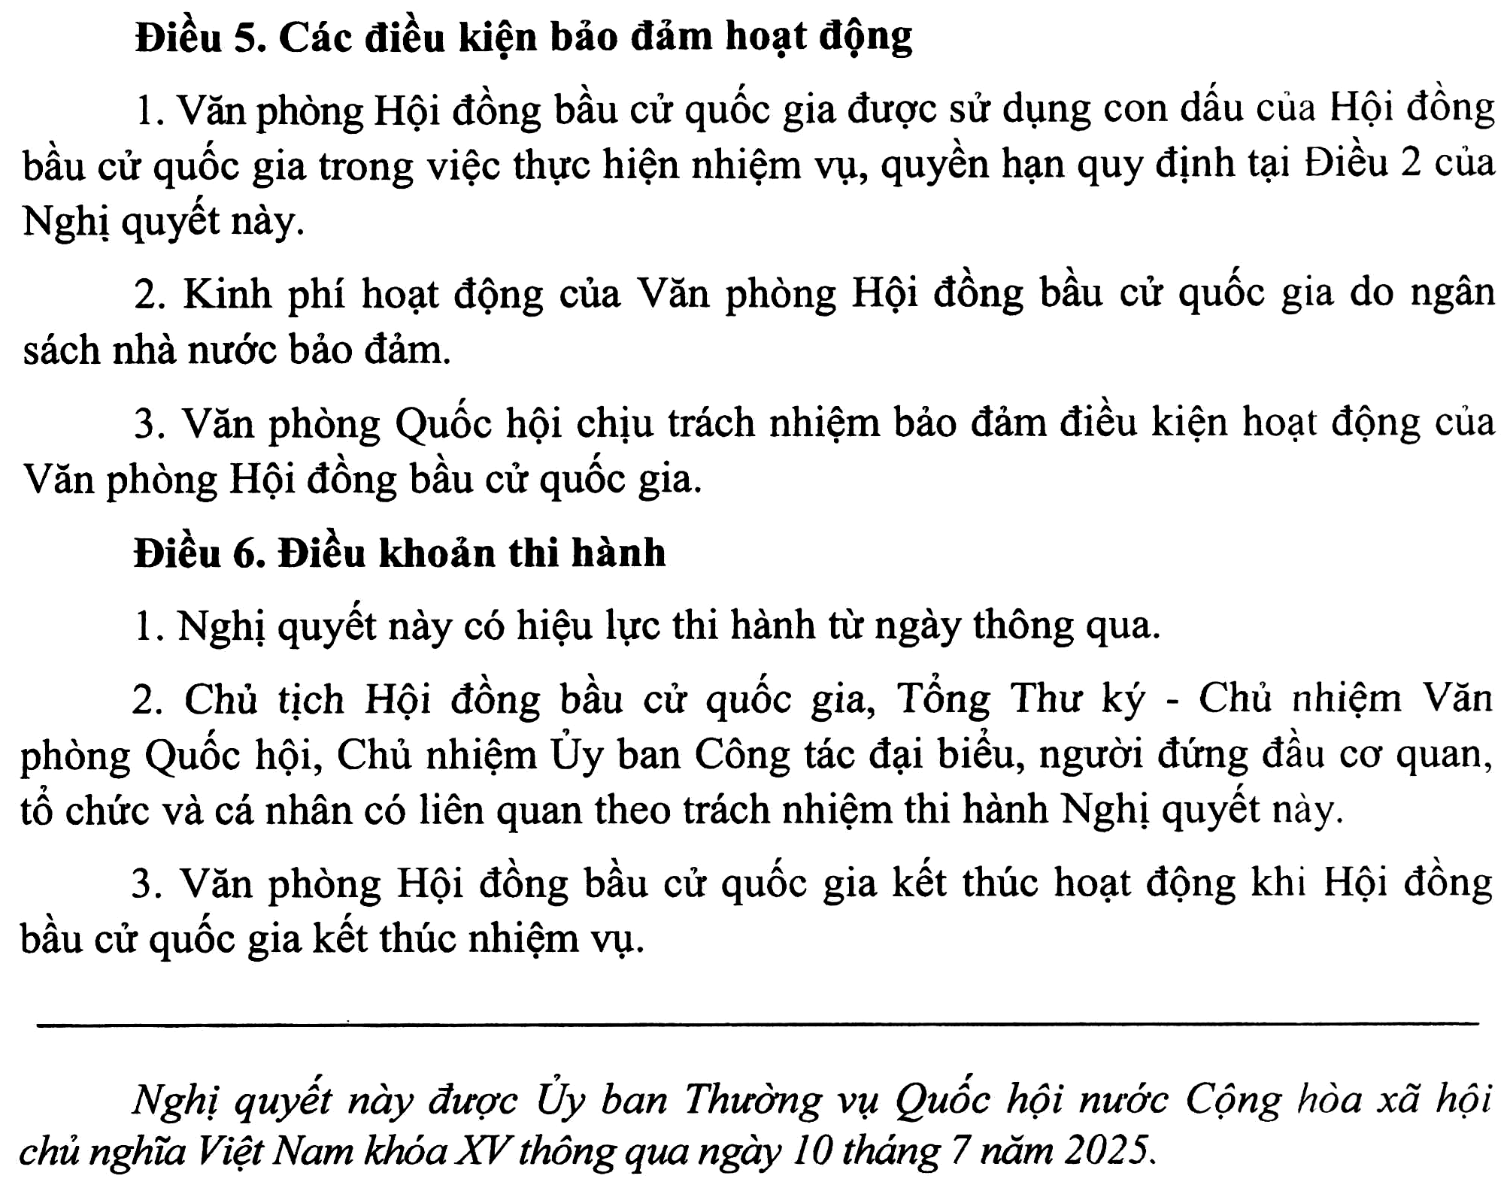
./.
TM. ỦY BAN THƯỜNG VỤ QUỐC HỘI
CHỦ TỊCH

Trần Thanh Mẫn

